1.osztály

Kedves Versenyző!

Szeretettel köszöntünk a Kistérségi Matematikaversenyen, Bőcsön!
8 feladatot 45 perc alatt kell megoldanod, tetszőleges sorrendben. Minden feladatot pontosan olvass el! A szöveges feladatok megoldásának menetét mindig jegyezd le és ne feledkezz el szöveggel válaszolni! Ügyelj a külalakra! Munkádat a biztonság kedvéért ellenőrizd, és gondolj a több megoldás lehetőségére is!
Eredményes, jó versenyzést kívánunk!

Sorszám:_______________

Elért pontszám:60/_______

Helyezés:______________

1. a) Folytasd a megkezdett sorozatot 10 taggal!
19/

___ ___ ___ ___ ___ ___ ___ ___ ___ ___

b) Hányadik helyeken áll kék lap? ____ ____ ____ ____

c) Hányadik helyeken áll háromszög? ____ ____ ____ ____ ____

2. Haladj a nyilaknak megfelelően! Egy lépés hossza 1 négyzet legyen!
2/
A ponttól kezdd a rajzolást!

3. Írd be a vonalakra a hiányzó számokat, ha a sorokban és oszlopokban rejtőző számok összege megegyezik a sorok és oszlopok végén lévő számokkal!
6/

=_______

=_______

=_______

=_______

=13

=16

=_______

=15 =18 =_______

4. Katának 12 matricája van, húgának, Zsófinak 4-gyel kevesebb.
9/
Közös barátnőjüknek ajándékoznak 6 darabot.

a) Hány matricája van Zsófinak?
b) Hány matricájuk van együtt?
c) Hány matricájuk maradt ajándékozás után?
b)
a)
c)

5. Pótold a hiányzó számokat és írd le a szabályt, hogy mit csinál a gép!
5/

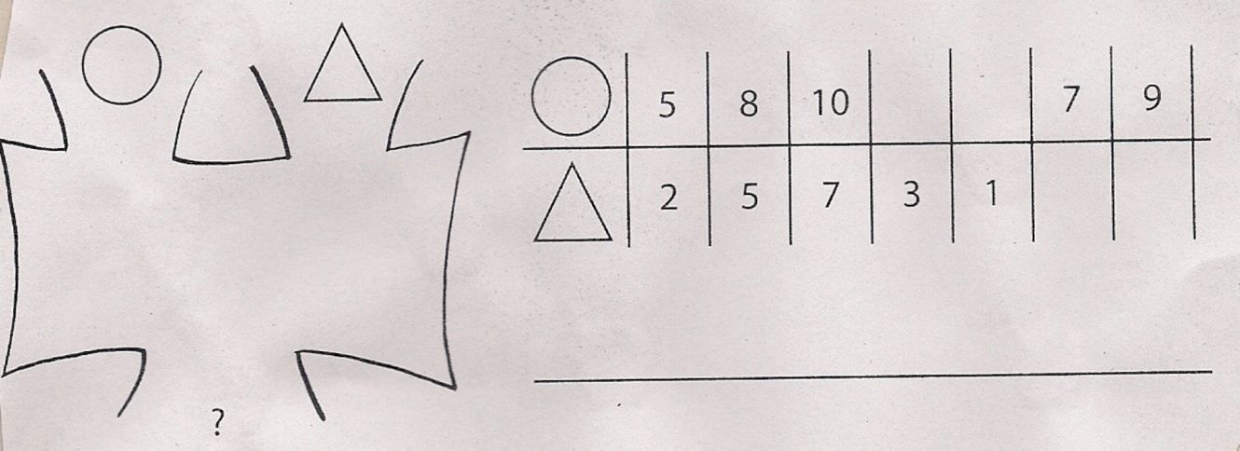

10/
6. Írd be a hiányzó műveleti jeleket!

7 6 5 = 18

4 8 8 = 4

13 5 1 = 17

12 6 3 = 3

13 4 2 = 19

7. Karikázd be azt az ábrát, amelyikben több háromszög van, mint kör!
3/

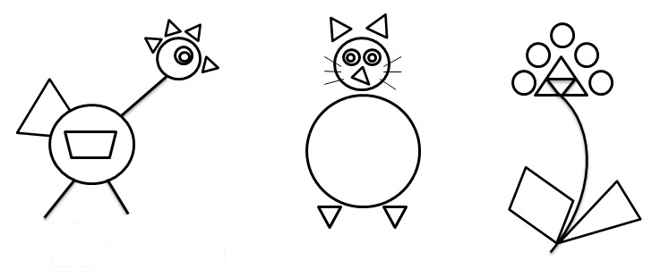

8. Mely számok teszik igazzá a nyitott mondatokat?
4/

6 + 3 < - 4 < 16 – 0 = ____________

9 + 7 ≥ + > 13 – 5 =____________

